Module Ampli RF

L’ampli RF choisi est le TQP9111. Voici son schéma :
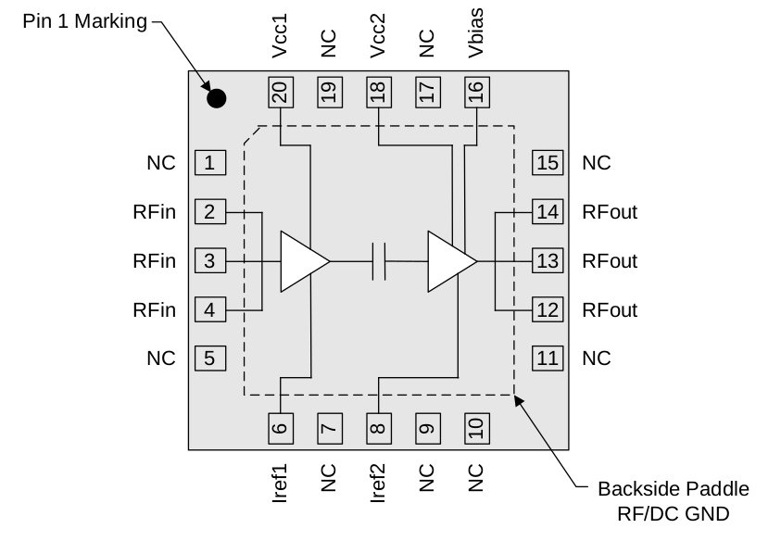
Les pins Rfin et Rfout correspondent respectivement à l’entrée et sortie du signal RF.
Iref1 et Iref2 servent à introduire le courant de biais voulu pour l’ampli 1 et l’ampli 2.
Vbias correspond à la tension de polarisation afin de faire fonctionner l’ampli dans sa région active.
Vcc1 et Vcc2 correspondent à la tension d’alimentation des 2 amplis.
Tous les autres pins peuvent être reliés à la masse.
Etant donné que l’on a du DC sur tout ces pins, on sait déjà qu’on aura besoin d’inductances, afin d’éviter que du signal RF partent dans du DC.

Voici le schéma électrique réalisé sous Kicad :
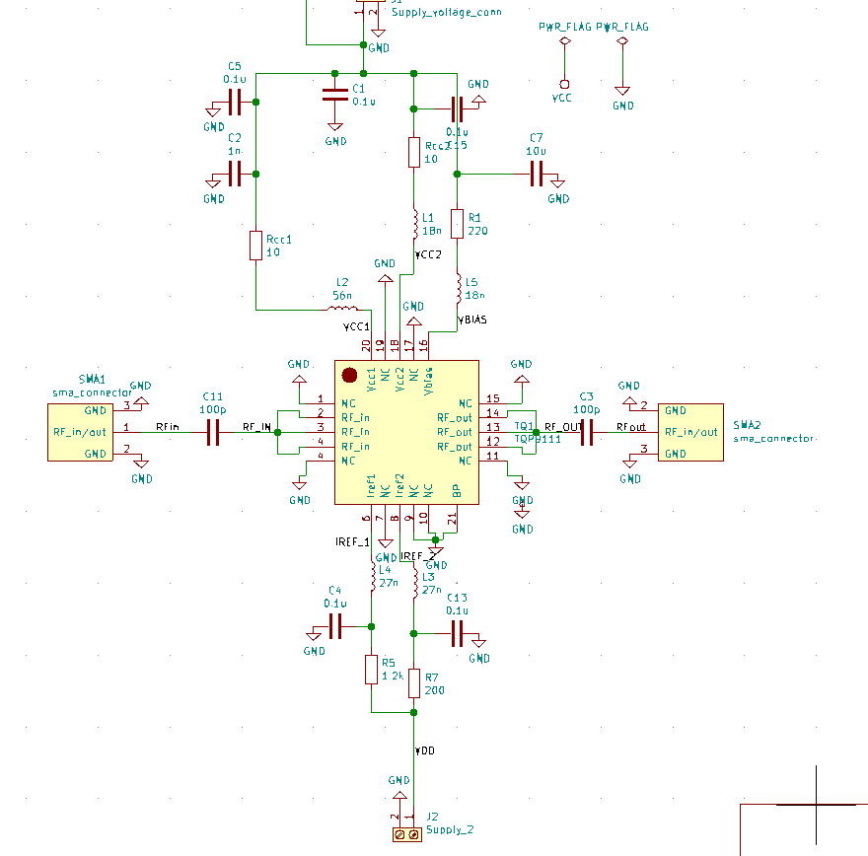
R5 fixe le courant Iref1. R7 fixe le courant Iref2. R1 fixe la tension de polarisation de l’ampli 2.
Excepté pour Vbias, on observe à chaque fois l’implantation d’une « choke » afin de ne laisser passer que le continu. Ces « chokes » ont été soigneusement choisies grâce à un facteur particulier : leur SRF. En effet, une bobine possède une inductance, mais également une capacité parasite. A une certaine fréquence, la capacité parasite et l’inductance de la bobine vont entrer en résonance. L’impédance de la bobine devient très grande, du coup la bobine se comporte comme un circuit ouvert pour les signaux ayant une fréquence similaire à celle où apparaît la SRF.
R7 est fixée à 200 Ohms, pour polariser Iref2, selon les spécifications de la datasheet.
R5 est fixée à 1.2k, pour polariser Iref1 selon les spécifications typiques (4.5 mA)
Vpd est fixé à 5V, au même titre que Vcc.
R1 va fixer le courant arrivant sur Vbias.
A part C11 et C3, qui sont des capacités de découplage, toutes les autres sont des capacités de bypass, invisibles en DC. Leut but 1er est d’éviter une fluctuation trop importante de la tension de polarisation. Ces valeurs varient du nanofarad à une dizaine de microfarads.
C11 et C3 sont là pour raccorder les 2 parties RF, éviter qu’il y ait un signal DC dans le signal RF.
Enfin, Rcc1 et Rcc2 sont les résistances de polarisation pour l’alimentation du transistor.
Avec Vcc = 5V, Rcc = 10Ohms, Icc = 500mA (on tend vers les spécifications de la datasheet).

Ci dessous une photo de la toute 1ère version du PCB réalisé : (Rcc1 et Rcc2 sont manquantes)

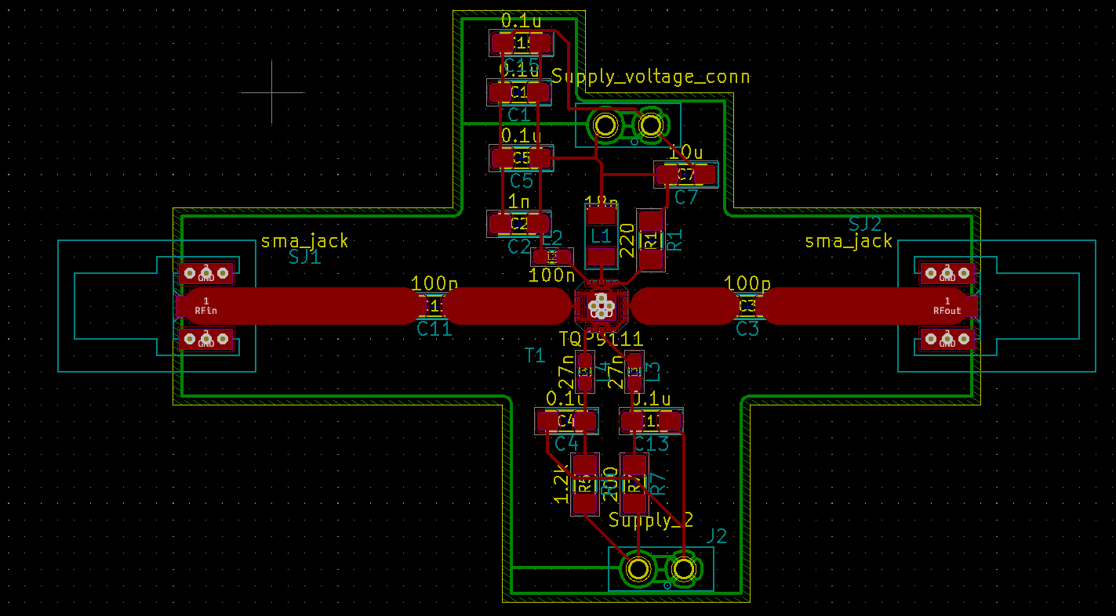
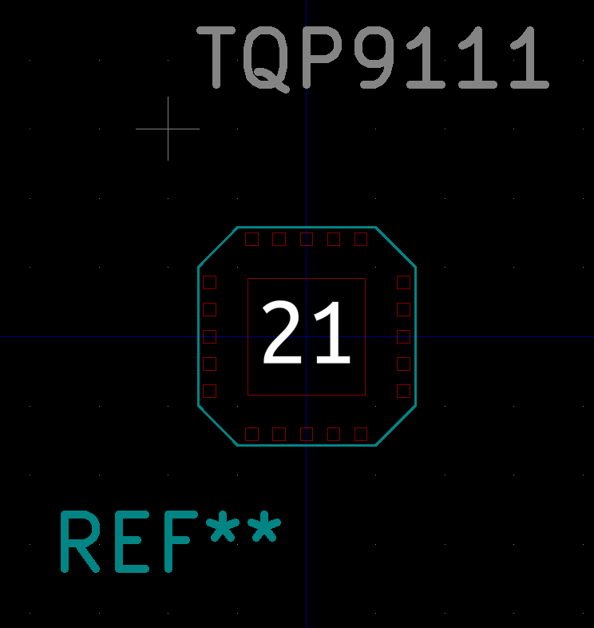
L’empreinte spécifique de l’ampli RF :

Pour le test sur VNA, on mesurera les paramètres S de l’ampli en lui même. Dans la datasheet, on trouve (pour la plage de fréquence 1.8GHz-2.2GHz, Icq = 545mA, et Vcc=Vpd = 5V) :
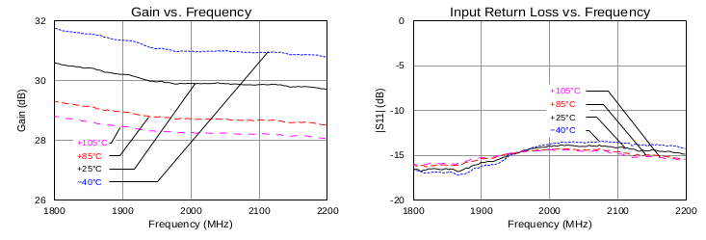
A noter que l’ampli a été testé sur une carte conçue par la société TriQuint. Dans mon cas, j’ai refait un PCB de 0. Néanmoins, l’objectif du test avec le VNA est de voir à quel point la performance de l’ampli sur mon PCB est éloigné (ou non) des valeurs théoriques et mesurées sur le PCB TriQuint.

Pour la suite, on va parler de « Paramètres S ». Ces derniers sont spécifiques aux composants actifs/passifs des HF. Raisonner en gain en tension n’a plus vraiment de sens, puisque la tension le long d’une TL n’est pas constante. De ce fait, on voit les composants actifs, TL, filtres comme des quadripôles, et on raisonne en ondes incidentes/réfléchies. On mesure ce qui est réfléchi et ce qui est transmis. Biens souvent, lorsque l’on travaille sur des amplis déjà fait, le fabricant en fournit les paramètres S. Ces derniers sont mesurés dans une configuration spécifiée dans la datasheet. Par exemple, pour l’ampli RF, les paramètres S fournis ont été mesuré dans cette configuration : Vcc = 5V, Vpd = 5V, Icc1 = Icc2 = 500 mA, Iref 1 = 4.5 mA, Iref2 = 19.5 mA.
De ce fait, dans Qucs,il n’est pas nécessaire de faire le circuit complet, avec les composants.

Adaptation en gain
Il est nécessaire de réaliser une adaptation source/entrée et sortie/charge afin de minimiser les pertes dans les lignes.
On sait que la source à est à 50 Ohms. La charge également.Sachant cela, c’est simple.
RhoS = rhoIN * = S11*
rhoS ne dépend donc que de S11.
De manière analogue, rhoL ne dépend que de S22, car l’impédance de source est de 50 Ohms.
Il faut donc trouver les paramètres S de cet ampli RF afin de pouvoir faire les bons réseaux d’adaptation.
Ils peuvent être trouvés sur le site du constructeur de l’ampli : Qorvo.
On va regarder les valeurs des paramètres pour f = 1.9GHz.
Etant donné que la source est à 50 Ohms ainsi que la charge, rhoS = rhoIN* = S11*
et rhoL = rhoOUT* = S22*
Ci dessous les paramètres S pour 3 fréquences différentes :
Le format Touchstone est le suivant : #Hz S dB R 50 et les paramètres sont donnés dans l’ordre suivant : S11, S21, S12, S22
La fréquence est donc en Hz, avec les paramètres S, le paramètre S est représenté par le couple dB-angle,et les 2 derniers paramètres indiquent quelle est la résistance de référence (i.e l’impédance caractéristique).
Pour se ramener à des paramètres S avec lesquels nous pouvons faire des calculs , il faut transformer la magnitude dB en magnitude linéaire et l’angle degré en angle radians.
Linéaire = 10^(dB/20)
Donc S11 = 0.7126*exp(i*2.9913)
S21 = 14.78*exp(i*2.9693)
S12 = 0.003833*exp(i*1.776)
S22 = 0.829*exp(i*(-3.1209))

Maintenant étudions l’adaptation en entrée.
RhoS = rhoIN* = S11* => -0.0140913 – 0.0021339i (normalisé par 50 Ohms)
ZS = 48.61001 - 0.20750i. ZS = (0.9722002 - 0.0041500i)
A noter que la source n’a pas réellement cette valeur d’impédance. Physiquement, elle est à 50 Ohms. Simplement, dû au réseau d’adaptation (i.e un changement d’impédance), l’appareil « voit » la source à ZS.

Et en sortie :
S22* => -1.6576e-02 + 3.4306e-04i (normalisé par 50 Ohms)
ZS = 48.369374 + 0.033196i (9.6739e-01 + 6.6393e-04i)

Voici le schéma électrique du circuit : (sans aucune adaptation)
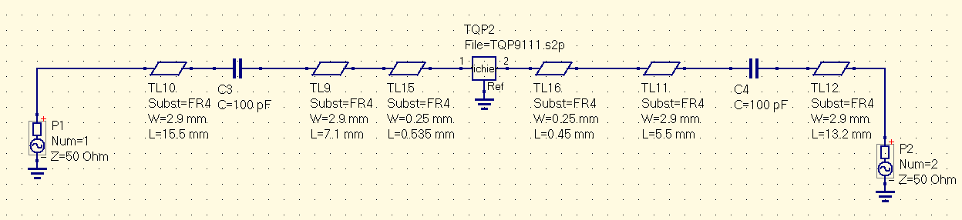
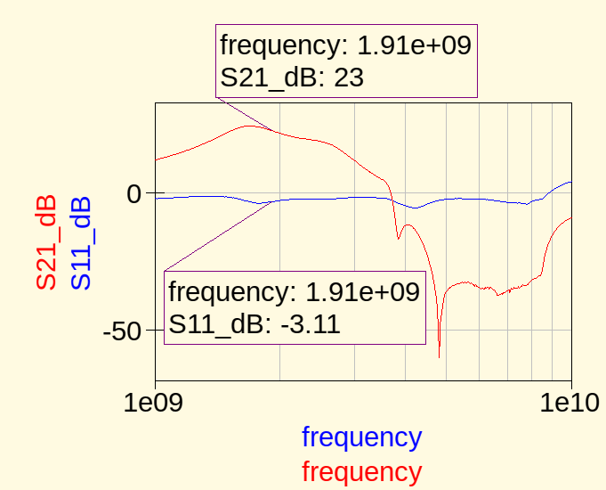
Et voici sa simulation :

Le gain S21 est loin du gain que l’on souhaite (autour de 30 dB).De plus, le return loss n’est pas hyper satisfaisant.

On va comparer le résultat de cette simulation avec les spécifications de la datasheet.

Tableau gain/fréquence :
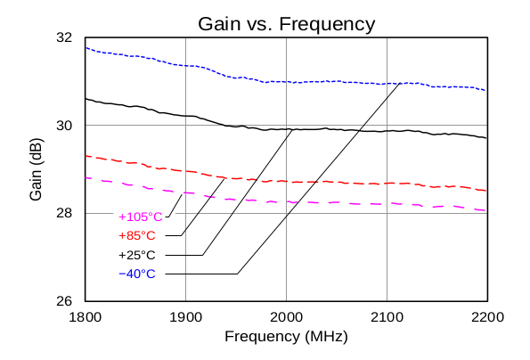

Et le return loss :
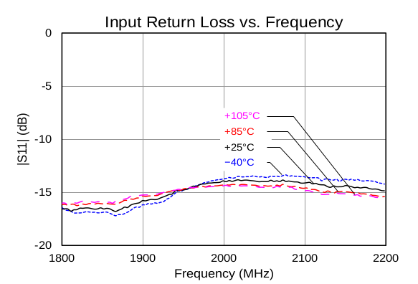

On constate que le S21 et le retun loss simulés sont beaucoup plus bas que ceux donnés dans la datasheet.
Passons à l’analyse
de la figure de bruit. La datasheet nous dis que la figure typique de bruit est de 6.1 dB.

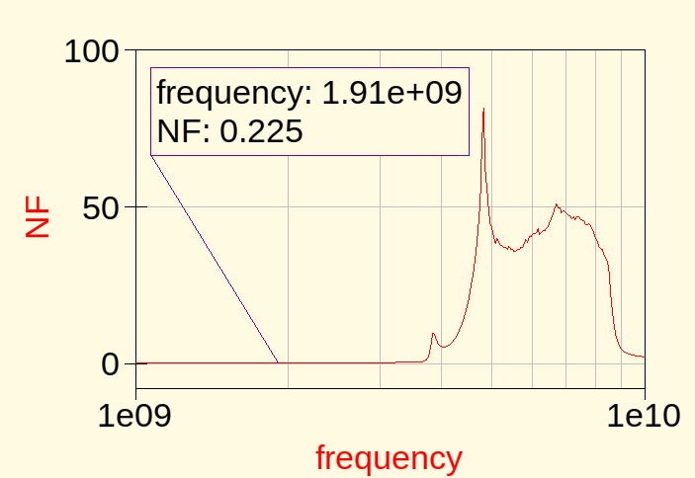

Je comprends pas pourquoi sur les simus des 2 amplis, j’obtiens des figures de bruit hyper basses. Du moins, ça fait sens avec le LNA mais pas avec cet ampli là.Surtout quand dans la datasheet on a une figure de bruit précisée à 6.1 dB !

L’importance d’une bonne adaptation

On a vu comment l’ampli pourrait se comporter sur le PCB réalisé plus haut (S21 de 22.9 dB, retrun loss de -3 dB).
Voyons maintenant l’adaptation à faire pour obtenir un meilleur transfert.

Adaptons dans un 1er temps l’entrée.
On sait que le coefficient de réflexion de la charge est nul, car cette dernière vaut physiquement 50 Ohms (l’antenne). Donc on en déduit que rhoS = S11*
S11* = -0.704 – 0.10761j =>Zs = 8.4378 – 3.6896j (zs = 0.168755 – 0.073j).
J’ai décidé de faire une adaptation en slug. (où transformateur quart d’onde).
Je joindrai ici une photo de l’abaque de Smith avec le tracé.

Concernant le tronçon de ligne entre le slug et la source:
Son impédance caractéristique est de 50 Ohms. Sa longueur l déterminée graphiquement sur l’abaque est de 0.268*lambda (ici lambda = 74.4 mm), donc l = 19.9 mm

Concernant le slug en lui même :
Il mesure lambda/4, donc Lslug = 18.6 mm.
Son impédance caractéristique calculée est de 50*sqrt(6) = 122.47 Ohms, soit une largeur de ligne microstrip égale à 0.369 mm.

Adaptons maintenant la sortie
Le coefficient de réflexion de la source est nul, car cette dernière vaut physiquement 50 Ohms.
(i.e l’impédance que « voit » l’entrée de l’ampli est de 50 Ohms).
Donc rhoL = S22*
S22* = -0.8288 + 0.017070j => ZL = 4.67518 + 0.51033 (zL = 0.093504 + 0.0102j)
Adaptation par slug, voici ce que je trouve :

Concernant le tronçon de ligne entre le slug et la sortie :
Zc = 50 Ohms, l = 0.23*lambda = 17.1 mm

Concernant le slug :
Zt = 50*sqrt(10) = 158.11 Ohms, soit une longueur de ligne microstrip de 0.137 mm.
(on prendre 0.2 mm car c’est la largeur minimale autorisée)
Ci dessous le nouveau schéma :
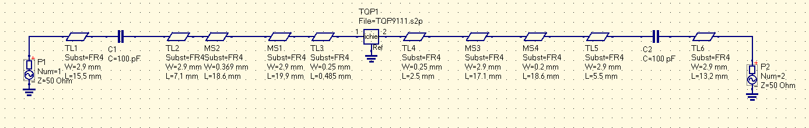
Et sa simulation :
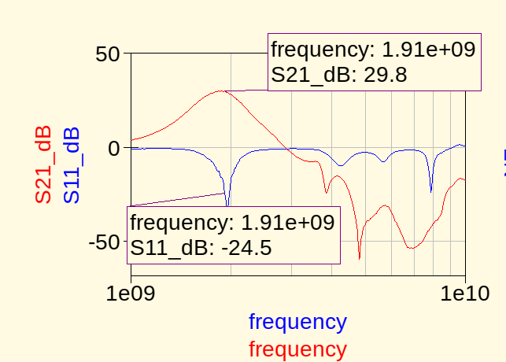

On constate une très nette amélioration du gain transmis ainsi que du return loss.
C’est exactement ce que l’on voulait.
Le PCB a donc besoin d’être mis à jour afin d’incorporer ces 2 slugs.
Voici sa nouvelle forme :
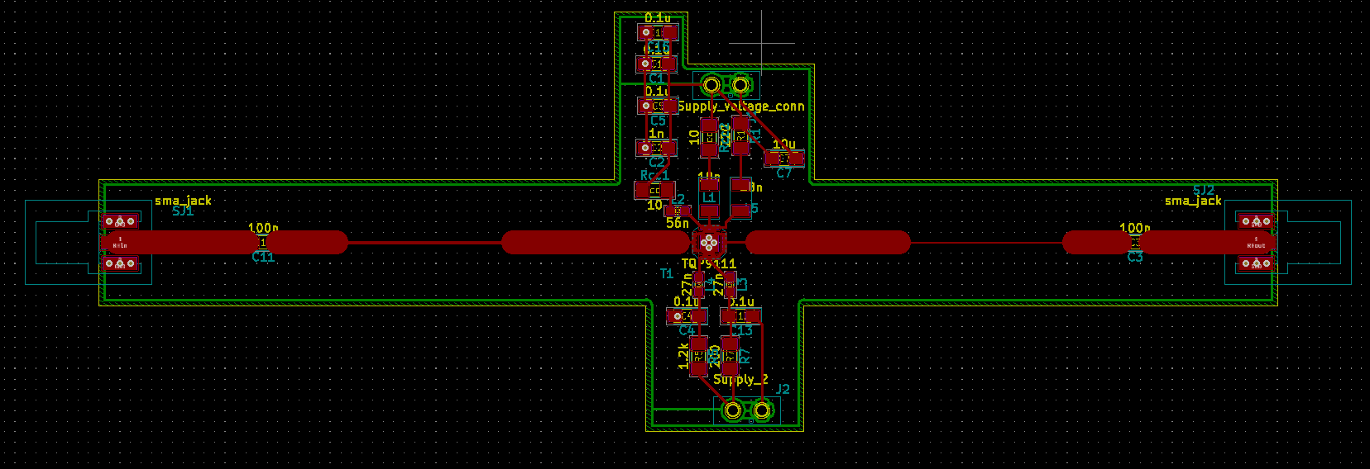
On reconnaît le slug (i.e transformateur quart d’onde) car il est fin dû à sa haute impédance.
On reconnaît également la ligne qui sépare le slug de la charge. Le circuit a vraiment une tête bizarre, mais c’est plutôt normal, pour de la RF.

